2026-10-20

应用系统体系架构 — 作业4

学号：524031910113 姓名：俞冠廷 得分：________

本次作业回答如下：

一、接口设计
高并发与鉴权改造直接加入原 springboot-ebook，不另建作业后端。原有 MySQL、JPA、图书管理、购物车、订单和统计功能继续使用。GET /api/v1/books 提供分页列表，GET /api/v1/books/{id} 返回图书 JSON，POST 新增返回201与Location，PATCH /api/v1/books/{id}/stock 更新库存，资源不存在返回404。

二、虚拟线程
项目使用 Spring Boot 3.3.5，以 Java21 编译和运行。application.properties 设置 spring.threads.virtual.enabled=true；VirtualThreadConfig 把 Tomcat 协议处理器的执行器设为 Executors.newVirtualThreadPerTaskExecutor()。BookService 在查询前默认 Thread.sleep(50) 模拟慢查询。
真实网络测试同时发送200个图书查询，全部返回200，且响应头 X-Runtime-Thread 均为 virtual-thread。运行接口直接返回当前请求线程的 isVirtual()，截图中 Java 版本为21且 requestThreadVirtual=true。
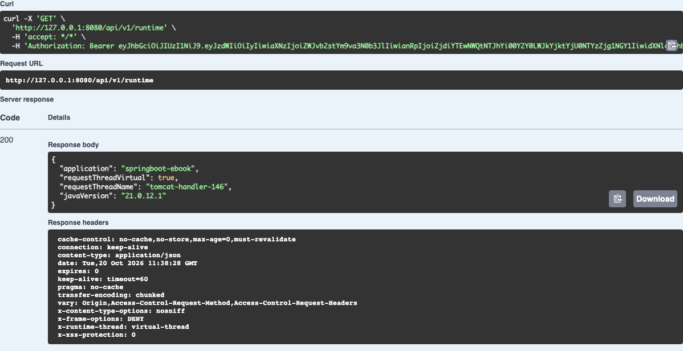
原书城请求实际运行于Java21虚拟线程

三、JWT生成
项目集成 JJWT 0.12.6。原有 POST /api/v1/users/login 校验书城账号密码后，返回 user、accessToken、tokenType和expiresIn。JwtTokenService 使用HS256签名，sub绑定用户主键，附带username、role、iss、jti、iat与exp，有效期默认3600秒。前端保存Token，并在后续业务及AI请求中携带Authorization。
return Jwts.builder()
.subject(user.getId().toString())
.issuer("ebook-bookstore")
.id(UUID.randomUUID().toString())
.issuedAt(Date.from(now))
.expiration(Date.from(now.plusSeconds(ttlSeconds)))
.signWith(key, Jwts.SIG.HS256)
.compact();
上述为签发关键逻辑，实际代码还写入username和role。签名密钥从配置读取，强度不足时由密钥库拒绝。

四、无状态鉴权
SecurityConfig 使用 SessionCreationPolicy.STATELESS，关闭表单登录、HTTP Basic和请求会话缓存。JwtAuthenticationFilter 提取Bearer Token，校验签名、签发方和有效期；再读取现有用户记录，核对账号是否启用以及当前权限。请求结束后清理认证上下文，不创建Session或服务端Token表。
CurrentUser 将路径userId和查询operatorId与已认证身份绑定，普通用户无法伪造管理员编号或访问他人购物车、订单、资料。AI服务将同一顾客JWT转发给书城读取库存。登录响应没有Set-Cookie；未携带或篡改Token返回401，权限不足返回403。

五、鉴权测试
在同一书城的 Swagger UI 实际执行 GET /api/v1/books/1。首次未设置Authorization，服务器返回401，响应体提示需要有效的Bearer Token。截图保留实际请求地址、状态行和响应体。
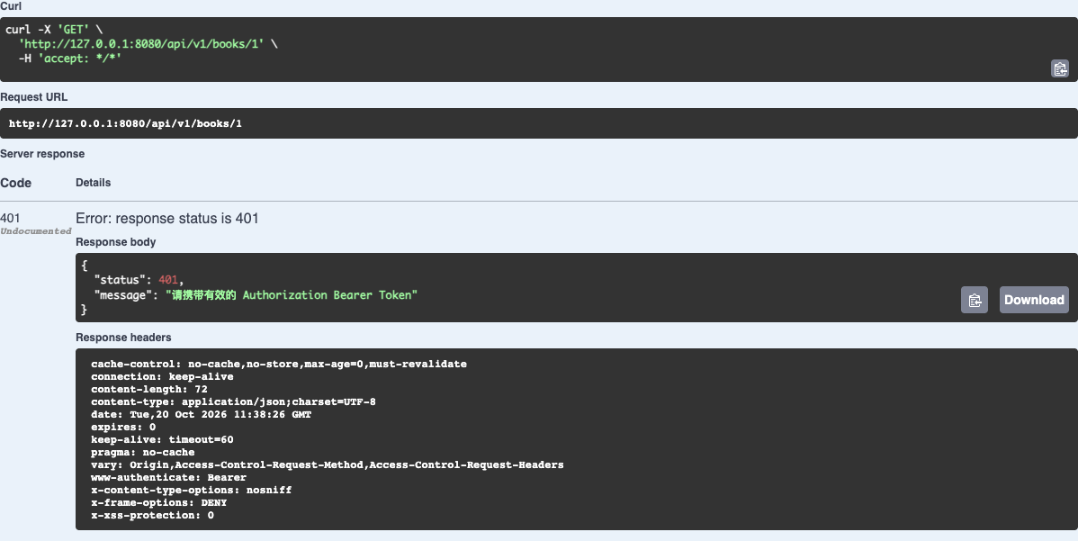
未携带Token的实际401响应
使用原书城登录接口签发的Token，通过Swagger的Authorize设置Bearer凭证，再执行相同查询。服务器返回200和数据库中Digital Fundamentals的图书记录，响应头同时标明virtual-thread。
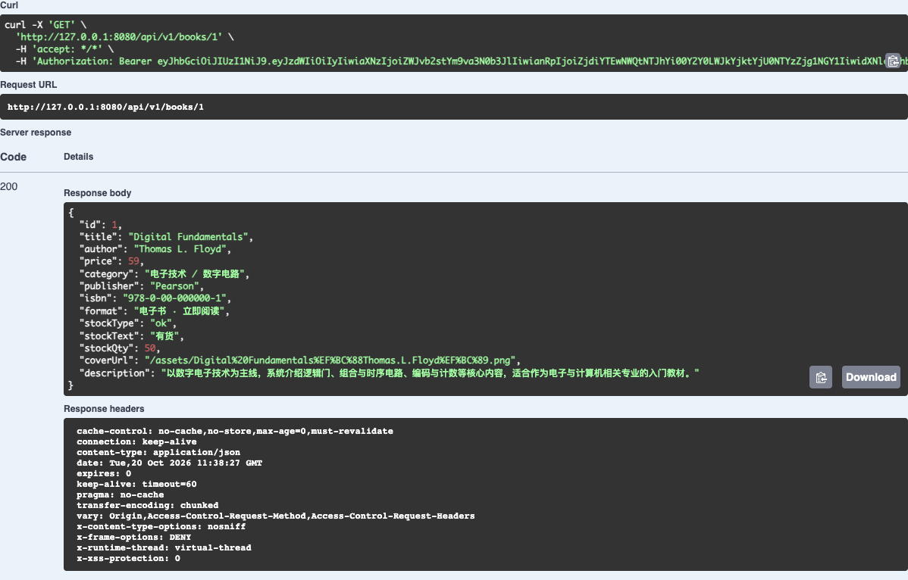
携带合法Token的实际200响应

